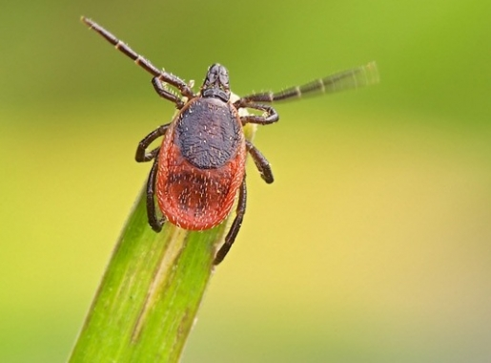
ИКСОДОВЫЙ КЛЕЩЕВОЙ БОРРЕЛИОЗ – БОЛЕЗНЬ ЛАЙМА!

Иксодовый клещевой боррелиоз – инфекционное заболевание, вызываемое спирохетами (боррелиями) и передающееся клещами. Поражаются различные системы организма нервная, сердечно-сосудистая система, опорно-двигательный аппарат.
По уровню заболеваемости эта инфекция занимает в нашей стране одно из первых мест среди всех природно-очаговых зоонозов.
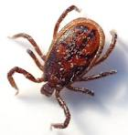
Природные очаги клещевого боррелиоза приурочены к лесным ландшафтам умеренного климатического пояса, что связано с ареалом Ixodes persulcatus и Ixodes ricinus, которые служат основными переносчиками возбудителя. Сезонность заболеваемости связана с периодами активности клещей – весна, осень. Заражение происходит при укусе клеща, с его слюной.
Восприимчивость человека к боррелиям очень высокая. От больного здоровому человеку инфекция не передается. Заражение происходит во время посещения леса, в ряде городов – в лесопарках внутри городской черты.
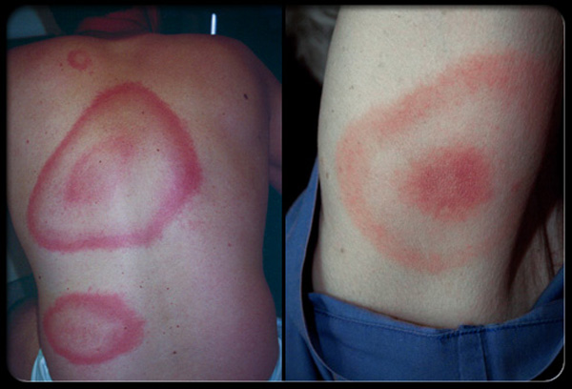
Основные клинические признаки. Болезнь отличается многообразием течения. На первом этапе возможны недомогание, повышение температуры тела (до 38^{о}С), головная боль, тошнота, общая слабость, недомогание, тошнота, чувство стягивания и нарушения чувствительности в области укуса клеща, боль в суставах на месте укуса клеща появляется покраснение, отек (эритема), окруженная валиком.
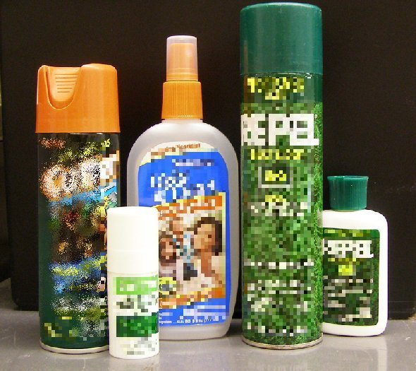
Второй этап, характеризуется осложнениями со стороны нервной и сердечно-сосудистой системы. Появляются признаки серозного менингита: головная боль, тошнота, рвота, светобоязнь и т.д. Со стороны сердца (неприятные ощущения, перебои сердечных сокращений).
На позднем этапе заболевания поражаются крупные суставы, чаще коленные с одной стороны. Воспаление суставов может продолжаться несколько лет, то затухая, то обостряясь, при этом может нарушаться строение костей и хрящей.
Для предупреждения возникновения заболевания, необходимо:
- соблюдать меры индивидуальной защиты от нападения клещей;
- использовать защитную одежду;
- применять отпугивающие средства (репелленты);
- проводить само- и взаимоосмотры с целью поиска клещей на теле.
Если вас укусил клещ, то лучше всего обратиться в медицинское учреждение. Не снимайте клещей самостоятельно!

ФБУЗ «Центр гигиены и эпидемиологии в Ростовской области»

